**Windows 10 İndirme Adımları**

1. **Windows 10** linkine tıkla

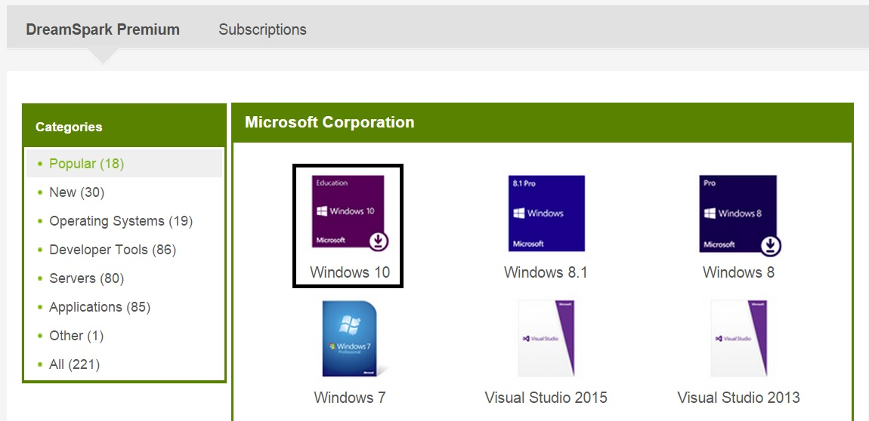

2. Dilediğin Windows 10 versiyonunu seç (EDU önerilir)

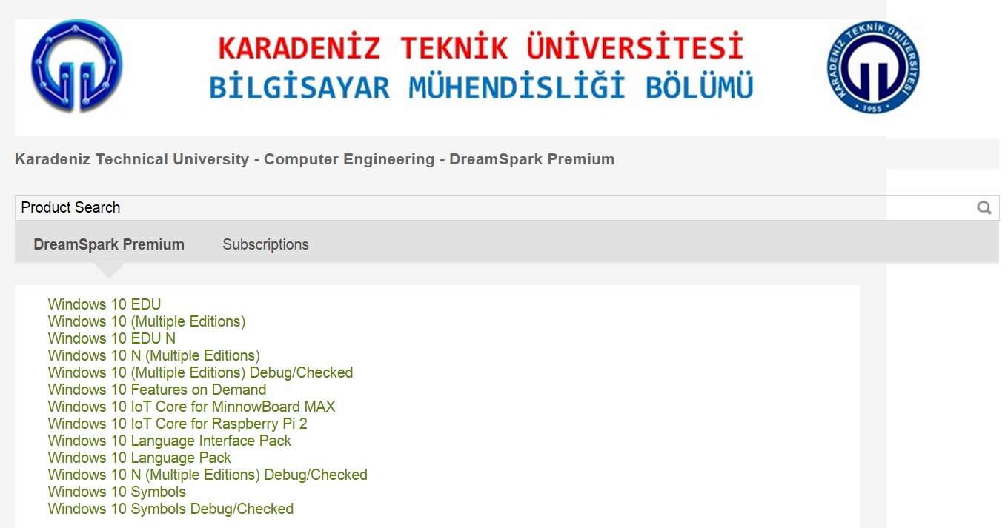

3. **Add to Cart**‘a tıkla

(**Choose a language** ile Türkçe de seçilebilir)

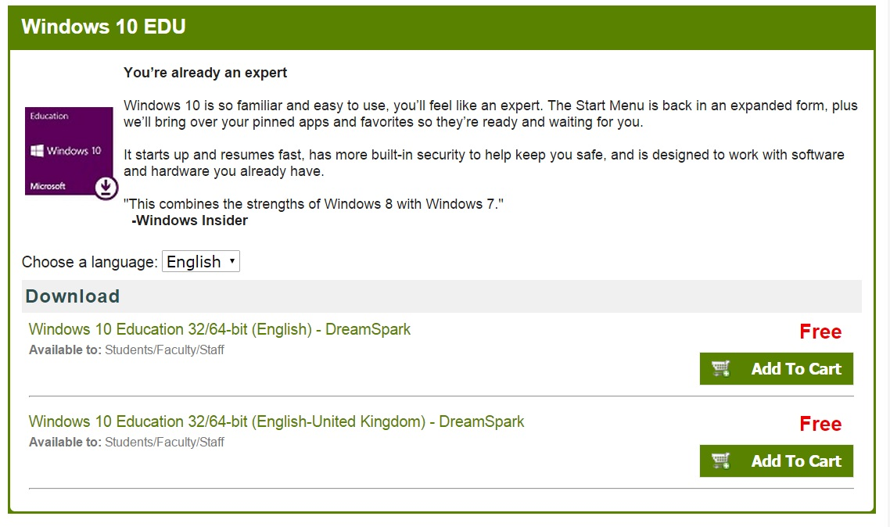

4. **Check Out**‘a Tıkla

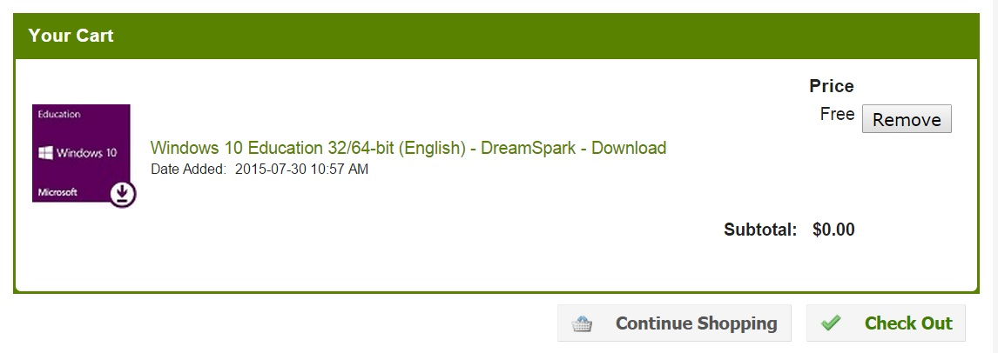

5. **I Accept**‘e Tıkla

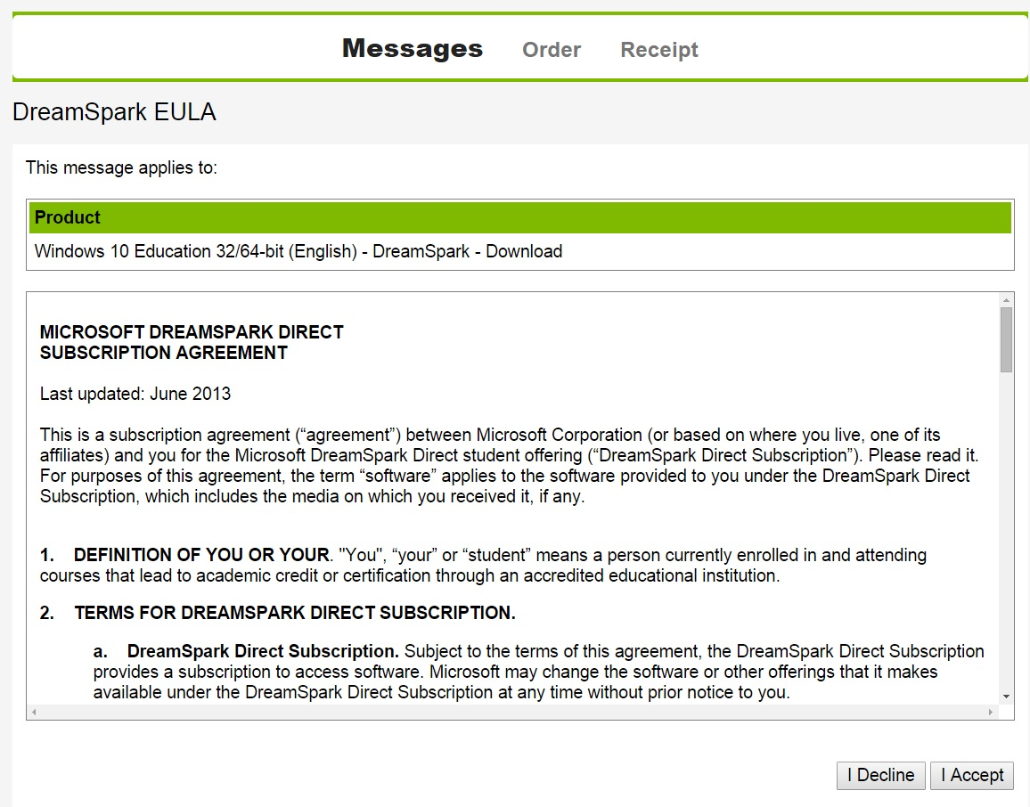

6. **Proceed with Order**‘a Tıkla

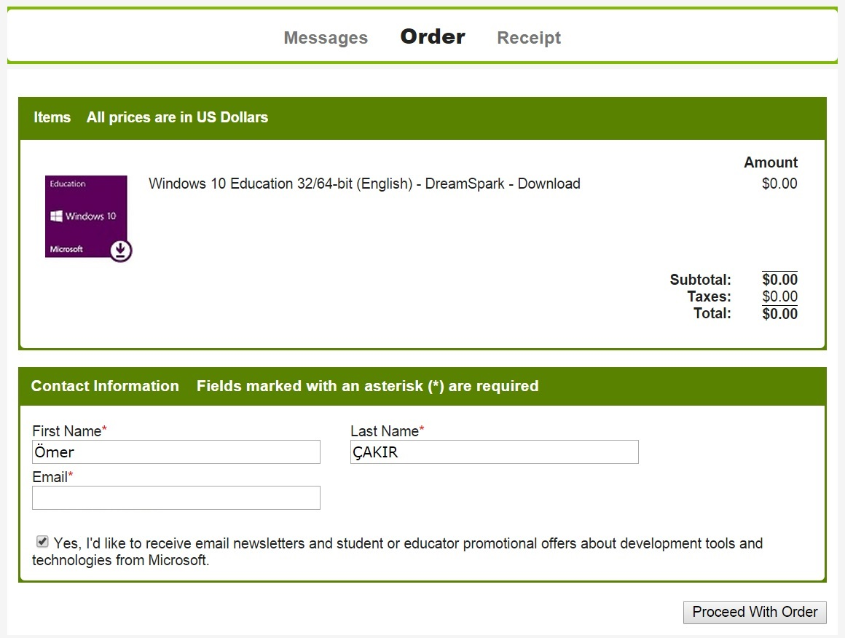

7. **Start Download**’a Tıkla

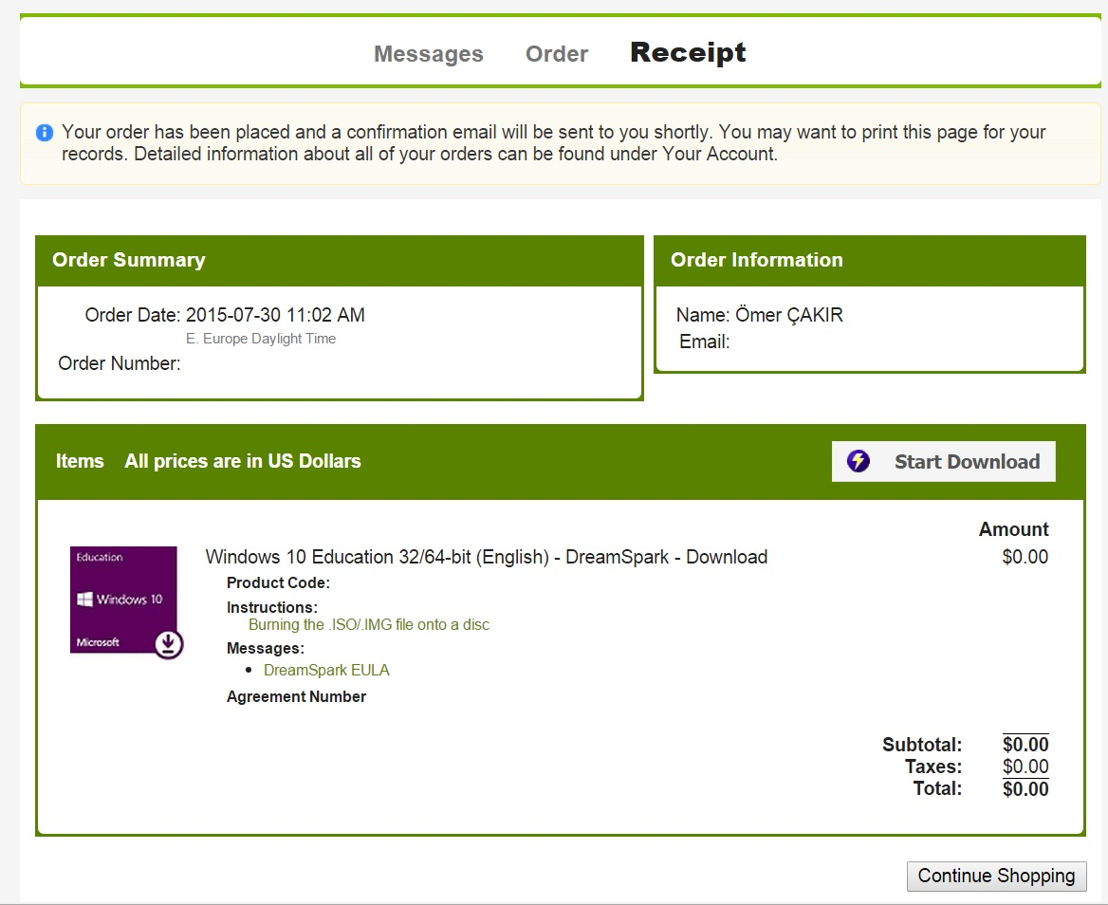

8. **Download**‘a tıkla ve indir

